
MINISTERUL EDUCAȚIEI ȘI CERCETĂRII AL REPUBLICII MOLDOVA
Universitatea Tehnică a Moldovei
Facultatea calculatoare, Informatica si Microelectronica
Departamentul Informatica si Ingineria Sistemelor

Lucrare de laborator nr. 4
Disciplina „Administrarea și securizarea rețelelor”
Tema: Instalarea și securizarea unui server Apache cu certificat SSL self-signed

A efectuat : St. gr. CR-221FR Serba Cristina
A verificat: conf.univ., dr. Victor Moraru

Chișinău 2026

Mersul lucrării
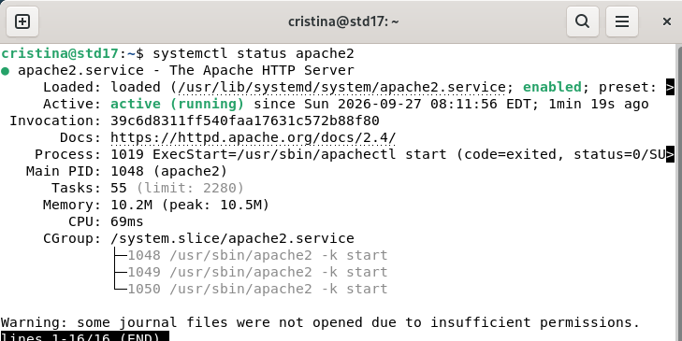
Fig. 1.1 Configurația serverului apache
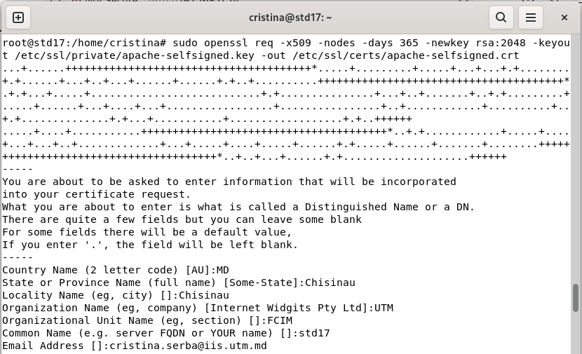
Fig. 1.2 Generarea certificatului self-signed
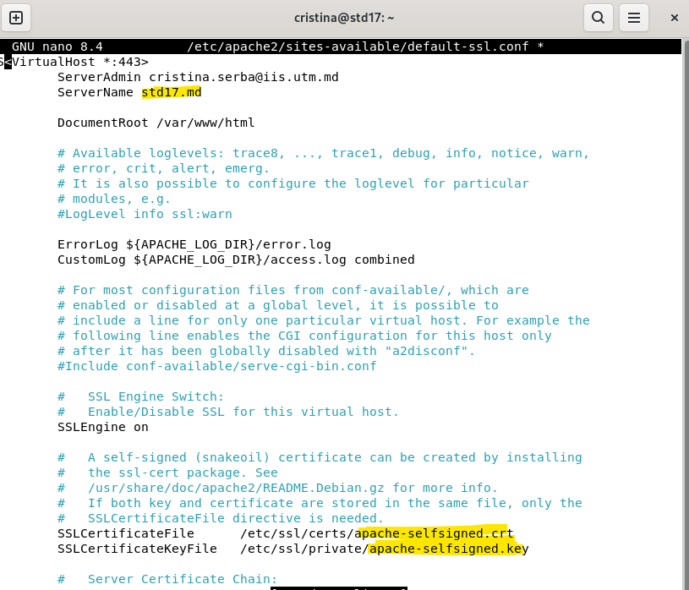
Fig. 1.3 Configurația SSL de a folosi certificatul generat anterior
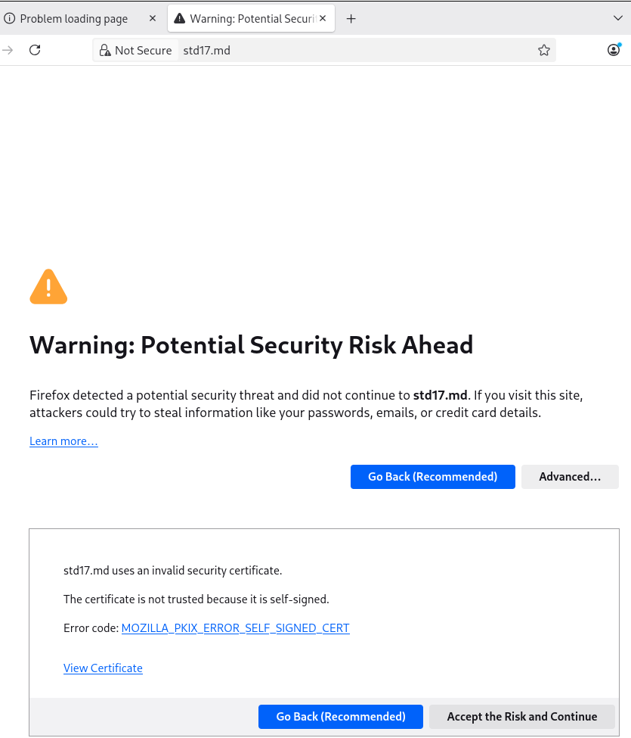
Fig. 1.4 Tentativa de a accesa serverul local prin certificat self-signed
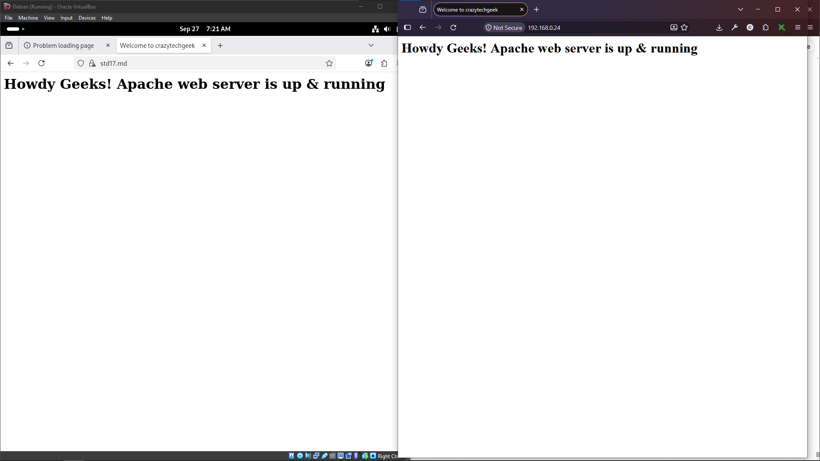
Fig. 1.5 Accesarea paginii de pe mașina virtuală și de pe host
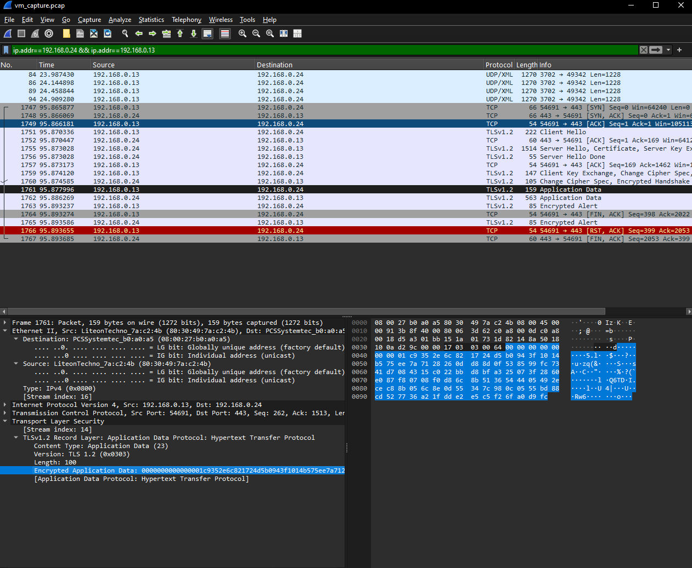
Fig. 1.6 Captură Wireshark care arată datele dintre host și VM criptate în momentul când încerc să accesez serverul apache folosind adresa IP

Concluzii
În cadrul acestei lucrări de laborator am instalat, configurat și securizat un server web Apache pe o mașină virtuală Linux Debian, familiarizându-ne astfel cu procesul complet de punere în funcțiune a unui serviciu web și cu principiile de bază ale securizării comunicațiilor prin protocolul SSL/TLS.
Am parcurs instalarea serverului Apache și configurarea unui virtual host propriu, urmată de activarea modulului SSL și generarea unui certificat self-signed cu ajutorul utilitarului OpenSSL.
Testarea conexiunii HTTPS de pe mașina gazdă a confirmat funcționarea corectă a serverului, browserul afișând avertismentul specific de securitate ("conexiune nesigură"), consecință firească a lipsei unei autorități de certificare recunoscute pentru certificatul self-signed – comportament așteptat și corect din punct de vedere tehnic.
Analiza capturii de trafic a confirmat securizarea comunicației: s-a observat handshake-ul TCP inițial, urmat de negocierea TLS (Client Hello, Server Hello, schimbul certificatului), iar întregul conținut al comunicării ulterioare a apărut sub formă de pachete criptate de tip Application Data, ilizibile pentru un eventual interceptor – demonstrând astfel eficiența criptării SSL/TLS în protejarea datelor transmise între client și server.

